Levél KSE
edzésvázlat
Az edzés célkitűzése: Otthon végezhető egyéni képzés
Helyszín: Otthoni feladatvégzés |  | Időpont: 2020.04.27-05.03.
Edző: Budai Róbert |  | Csapat, korosztály, létszám: Levél KSE U14, 16 fő
Edzés időtartama: Heti 4 nap
(javaslat: kedd, szerda, péntek, szombat)
Edzésmunka 1. nap

Bemelegítés

Egy 10-15 méteres szakaszon laza tempóban odafelé:
kocogás; térdemelés; sarokemelés; indiánszökdelés; oldalazó szökdelés (2x); keresztlépések (2x)
Visszafelé mindig kocogás

Nyújtás

Egy 10-15 méteres szakaszon gyors tempóban:
térdemelés; sarokemelés; guggolásból sprint, felugrásból fejest követő sprint; hátrafelé futás 5m-ig, majd gyors fordulatot követő sprint (2x); 5m-ig előre, gyors kitámasztást követően a kiindulópontig vissza, majd újabb gyors fordulatot követően kifutás (akár a 15m-en túl is, ha van hely)
Visszafelé mindig kocogás

Nyújtás
Feladat A:  - A videón található első 9 labdaérzékeléses feladat végrehajtása a következő módon:  - 15 másodpercenként váltva alaptempóban végigmenni mind a kilenc gyakorlaton  - 2x1 perc gyakorlatonként úgy, hogy 15 mp normál tempójú és 15 mp intenzív feladatvégzés váltja egymást, az 1 perc alatt megszakítás nélkül  - Fontos, hogy folyamatosan szökdelni kell a gyakorlat közben, a lassabb tempójú feladatvégzés során is  - Az 1 perces gyakorlatok között 20 mp pihenő |  | Link:  https://www.youtube.com/watch?v=IeMYh7roBjk&fbclid=IwAR0vFoIqU01bG8jnMCxJ13V3dNni7UlYp_ZGguQO0MBkLSb7pESfrpCQ-XI
Feladat B:  - A gyakorlás a faltól vagy palánktól (esetleg visszapasszoló segítőtől) 3 méterre zajlik  - Variációk:  - átadások átvétellel (belső, lábfej)  - átadások egyérintéssel  - átadások tengószerűen (egyet pattanhat) belsővel, lábfejjel  - átadások átvétellel és egy pattanással (comb, mell, belső, lábfej)  - Fontos a lábtartás (meg kell feszíteni, ne lötyögjön), valamint mindegyik fajta gyakorlatot mindkét lábbal végre kell hajtani |  | 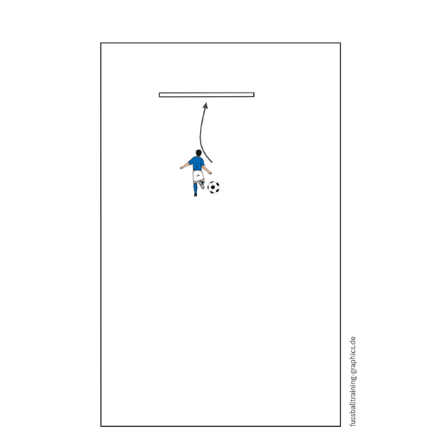
Edzésmunka 2. nap

Bemelegítés

Egy 10-15 méteres szakaszon laza tempóban odafelé:
kocogás; térdemelés; sarokemelés; indiánszökdelés; oldalazó szökdelés (2x); keresztlépések (2x)
Visszafelé mindig kocogás

Nyújtás

Egy 10-15 méteres szakaszon gyors tempóban:
térdemelés; sarokemelés; guggolásból sprint, felugrásból fejest követő sprint; hátrafelé futás 5m-ig, majd gyors fordulatot követő sprint (2x); 5m-ig előre, gyors kitámasztást követően a kiindulópontig vissza, majd újabb gyors fordulatot követően kifutás (akár a 15m-en túl is, ha van hely)
Visszafelé mindig kocogás

Nyújtás
Feladat A:  - A videón található 10-21-ig sorszámozott labdaérzékeléses feladat végrehajtása a következő módon:  - 3x40 másodperc gyakorlatonként, a második és a harmadik 40 másodperc egyre intenzívebben  - A megállított labdás feladatoknál a 40 mp-en belül a labda ne álljon 2mp-nél tovább (lehetőleg annyit se)  - A 40 másodperces gyakorlatok között 15 mp pihenő, új feladat előtt pedig 30 mp pihenő |  | Link:  https://www.youtube.com/watch?v=IeMYh7roBjk&fbclid=IwAR0vFoIqU01bG8jnMCxJ13V3dNni7UlYp_ZGguQO0MBkLSb7pESfrpCQ-XI
Feladat B:  - Összesen 20 percig tart a gyakorlat (12x1,5 perc 15-20 mp pihenőkkel)  - A falról, palánkról (esetleg segítőtől) visszajött labdát lefordulva külsővel, belsővel, sarok mögött kell átvenni  - Fontos a labda felé való mozgás, ne várjuk meg, amíg a labda odagurul, valamint a lábtartás (meg kell feszíteni, ne lötyögjön)  - Három-négy ismétlést követően egyre intenzívebb gyakorlatvégzés |  | 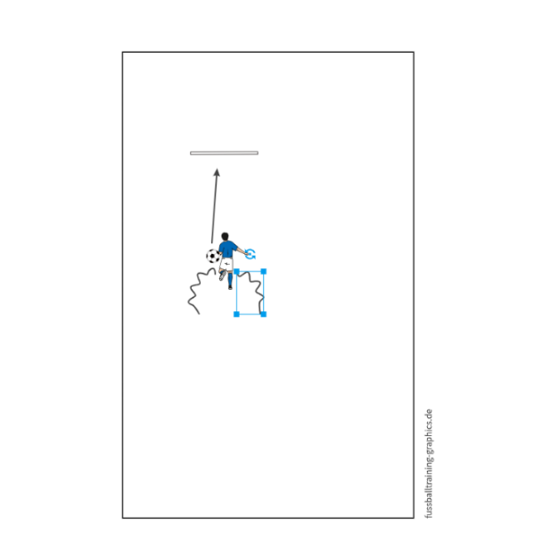
Edzésmunka 3. nap

Bemelegítés

Egy 10-15 méteres szakaszon laza tempóban odafelé:
kocogás; térdemelés; sarokemelés; indiánszökdelés; oldalazó szökdelés (2x); keresztlépések (2x)
Visszafelé mindig kocogás

Nyújtás

Egy 10-15 méteres szakaszon gyors tempóban:
térdemelés; sarokemelés; guggolásból sprint, felugrásból fejest követő sprint; hátrafelé futás 5m-ig, majd gyors fordulatot követő sprint (2x); 5m-ig előre, gyors kitámasztást követően a kiindulópontig vissza, majd újabb gyors fordulatot követően kifutás (akár a 15m-en túl is, ha van hely)
Visszafelé mindig kocogás

Nyújtás
Feladat A:  - A videón 1:54-ig található feladatok végrehajtása a következő módon:  - A videó ezen része hét gyakorlatot tartalmaz, de a negyedik gyakorlatot mindkét lábbal meg kell csinálni, így összesen nyolc gyakorlatot kell végrehajtani  - 15 másodpercenként váltva alaptempóban végigmenni mind a nyolc gyakorlaton  - 2x1 perc gyakorlatonként úgy, hogy 15 mp normál tempójú és 15 mp intenzív feladatvégzés váltja egymást, az 1 perc alatt megszakítás nélkül  - Fontos, hogy az utolsó előtti gyakorlatot kivéve folyamatosan szökdelni kell a gyakorlat közben, a lassabb tempójú feladatvégzés során is  - Az 1 perces gyakorlatok között 20 mp pihenő |  | Link:  https://www.youtube.com/watch?v=eL_yI_IgihA
Feladat B:  Dekázás iskolázás  Gyakorlási idő: 20-30 perc  Terület: 3x3 m  Variációk:  - emelgetés egy pattanással  - 3 dekázás egy pattanással  - u.e. váltott lábbal  - 6 dekázás váltott lábbal egy pattanással  - folyamatos dekázás szabadon vagy ügyesebbik lábbal  - folyamatos dekázás váltott lábbal  Az első négy variációnál a terület egyik oldalától a másikig, majd vissza folyamatos haladással is végre kell hajtani a feladatot. |  | 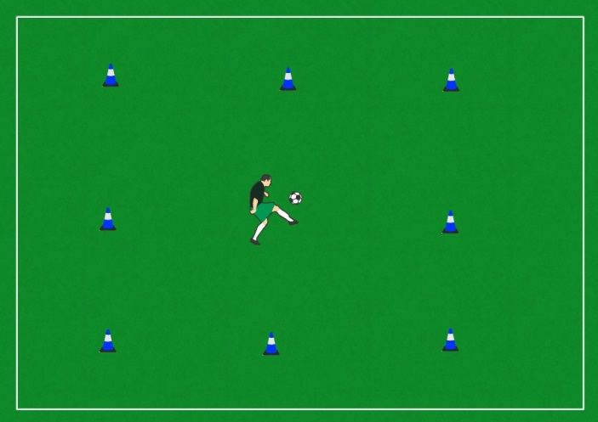
Edzésmunka 4.nap

Bemelegítés

Egy 10-15 méteres szakaszon laza tempóban odafelé:
kocogás; térdemelés; sarokemelés; indiánszökdelés; oldalazó szökdelés (2x); keresztlépések (2x)
Visszafelé mindig kocogás

Nyújtás

Egy 10-15 méteres szakaszon gyors tempóban:
térdemelés; sarokemelés; guggolásból sprint, felugrásból fejest követő sprint; hátrafelé futás 5m-ig, majd gyors fordulatot követő sprint (2x); 5m-ig előre, gyors kitámasztást követően a kiindulópontig vissza, majd újabb gyors fordulatot követően kifutás (akár a 15m-en túl is, ha van hely)
Visszafelé mindig kocogás

Nyújtás
Feladat A:  Átadás-átvétel segítővel, első érintés fejlesztése  - Összesen 20 percig tart a gyakorlat  - Az egymás mellett lévő bóják távolsága 1-1,5 m, a szemben lévő bóják között pedig 10 méter  - Az ábrán látható módon kell elhelyezkedni  - A játékosnak a két bója között kell visszapasszolni a labdát különböző átvétellel (2x6x1,5 perc):  - jobb láb belső átvétel, másik lab passz  - másik oldalról ellentétesen: bal láb belső átvétel, jobb láb passz  - bal láb külső átvétel, befelé tolás bal passz – ugyanez a másik oldalra, másik láb  - jobb talppal átvétel ballal passz – bal talppal átvétel jobbal passz  - Fontos a lábtartás (meg kell feszíteni, ne lötyögjön), valamint a labda felé való mozgás |  | 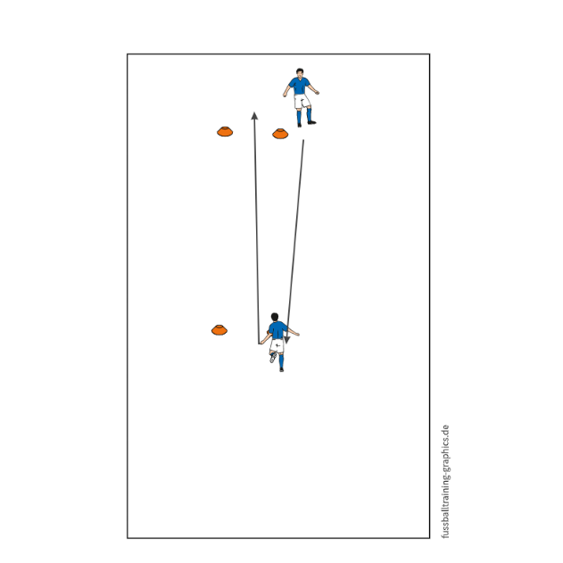
Feladat B:  Átadás-átvétel segítővel, első érintés fejlesztése  - Összesen 20 percig tart a gyakorlat  - Létrával vagy bármilyen más tárgyakkal kivitelezhető; kapu helyett lehet egy kijelölt terület a falon  - Egy segítő ajánlott, a labda esetleges visszahelyezésére  - Létrában az alábbi feladatok  - egy lépés minden fokba  - duplázás  - hármas belépések  - egy láb bent, a másik kint  - szökkenések  - egyik oldal, másik oldal belépések  - A létrából kijövetelt követően  - egyből kapura lövés 4-5 méterről  - labda megtolását követő kapura lövés 6-7 méterről  - 2-3 dekázást követően kapásból kapura lövés  6-7 méterről |  | 